2015年度　法政大学社会学部　卒業論文

**オープン・イノベーション研究ネットワークにおける**

**情報媒介を踏まえたネットワーク構築戦略**

― 品質工学研究発表大会の事例から ―

稲本将吾

法政大学社会学部

社会政策科学科4年

学籍番号12e1402

E-mail: shogo.inamoto.5j@stu.hosei.ac.jp

要約：本論文では、オープン・イノベーション研究ネットワークにおける情報媒介を踏まえたネットワーク構築戦略を示す。クローズド・イノベーション下の組織ネットワーク研究においては情報媒介についての重要性が示されており、同様にオープン・イノベーション下においても情報媒介は重要だと考えられる。企業がオープン・イノベーション研究ネットワークを構築する際に重要となる人物を特定するために、分析対象を品質工学研究発表大会共著者ネットワークとし、社会ネットワーク分析を用いて情報媒介を担う媒介中心性の高い研究者の所属組織属性を明らかにする。この結果にもとづき、オープン・イノベーション研究ネットワークを活性化させる研究戦略を提示する。

キーワード：オープン・イノベーション、研究ネットワーク、媒介中心性、研究戦略

## **第1章　はじめに**

　イノベーションは成長の源泉であり、イノベーションをし続けなければ企業の存続はなしえない。しかし、社会は複雑化・IT化により先を予測することがますます難しくなっている。そのため、企業は自社完結型のクローズド・イノベーションに行き詰まっている。これに代わる概念として、オープン・イノベーションがマネジメントの世界では注目されている。

　Chesbrough(2003)によると、オープン・イノベーションとは、企業内部と外部のアイデアを有機的に結合させ、価値を創造することとされている。企業内部で行われるクローズド・イノベーションでは製品がマーケットに出るスピードや新製品の寿命の短さに追いつけなくなったため、企業は研究開発プロセスを内部で完結させるのではなく、外部と連携して行う選択肢をとるようになる。これをオープン・イノベーションと定義している。

　イノベーション発生プロセスの初期である研究プロセスにおいて、クローズド・イノベーション下を前提としたネットワーク分析研究は行われているものの、これと比較した場合にオープン・イノベーション下においての研究は不足していると考えられる。情報やアイデアは人から人へと伝播していくため、オープン・イノベーション下においても、研究ネットワーク構築を企業の実務担当者が行う場合には、研究者のつながり、情報媒介を担う人物を可視化する社会ネットワーク分析の視点は重要だと思われる。

　これらのことから、オープン・イノベーション研究ネットワークを分析し、その研究者の中心性を明らかにすることにはマネジメント的な意義があると考えられる。本研究では、オープン・イノベーションにおける研究ネットワークの活発化に寄与すると思われる媒介中心性の高い人物の所属組織を分析し明らかにすることで、オープン・イノベーションを活性化させるための研究戦略を示す。

　はじめに、クローズド・イノベーション下における先行研究を参照する。若林(2009)によると、組織論では、あるネットワークにおいて中心的な行為者は情報や資源にアクセスしやすく影響力を持つとされる。また、研究ネットワークの情報媒介おいては、Allen(1977)によるゲートキーパー(以下G.K.)理論が存在する。Allenは企業の組織内を対象にし、G.K.の存在を分析している。Allenは研究開発プロジェクトにおいては、プロジェクト・エンジニアが受け取る全アイデア情報の三分の二は外部情報から成り立っており、研究開発プロジェクトが外部に依存していることを示している。解決策としてアウトサイダーのコンサルタントを長期で雇い入れ組織内に溶け込ませることはできても組織外とのコミュニケーションにおいてこれは十分ではないとしている。これに対し、G.K.は組織内において外部からの情報媒介の重要な役目を担うその組織内の成員としている[8] 。G.K.は次数中心性が高く組織内外とコミュニケーションを多くとるとAllenは示した。

　また、原田(勉)(1999)は次数中心性を主たる対象として行われてきたネットワーク研究に対して、情報フロー媒介性という概念を提唱している。組織内でのナレッジ・インタラクションにおいては次数中心性だけでない他のネットワーク尺度があると示した。そのネットワーク尺度である情報フロー媒介性が高いメンバーは、(ゲートキーパーからもたらされる外部情報を組織特有の知識へと変換し、他の多くの組織メンバーへ伝達する)トランスフォーマーを介して他のメンバーが知識を獲得する際の予備的機能を備える。

　次に、複数の企業・外部が存在するという枠組みのオープン・イノベーション研究を参照する。

　FabrizioはChesbrough(2006)”*OPEN INNOVATION Researching a New Paradigm”内の*第7章 The Use of University Research in Firm Innovation「企業のイノベーションにおける大学の研究の利用」において、大学とのオープン・イノベーションにおける、大学の基礎研究から溢出する知識の重要性を示している。また、大学の科学者とうまく交流できている企業は、企業が応用できるような大学の研究成果をもっとも効果的に活用できているはずだと述べている。この研究は、ひとつの企業が複数の大学と連携するというモデルにもとづいている。

では、複数の企業・組織が参加するオープン・イノベーション研究ネットワークレベルでは、Allen(1977)や原田(勉)(1999)が示す情報媒介者はどのような研究者が担っているのだろうか。

　本研究では、分析事例として品質工学研究発表大会における研究論文の共著関係ネットワークを取り扱う。

　大学研究者のつながりに着目した原田(泰)・山本・寺野(2014)による論文の共著関係ネットワークの中心性分析では、JST 科学技術文献データをもとに1981 年から2012 年までの工学一般領域、エネルギー工学、熱機関学・応用熱力学、機械工学、運輸工学、鉱山学の 6 分野を対象にした分析を行っている。約63万件の論文の共著関係を分析し、各分野の中心性が高い研究者を発見している。

　本研究で取り扱う共著関係ネットワークの論文件数は原田(泰)・山本・寺野(2014)の研究と比較して510件と非常に小規模だが、ネットワークの質が異なる対象を扱う。このネットワークは、膨大な論文共著ネットワークではなく、複数の企業と大学・高等専門学校の研究者、行政機関、専門コンサルタントの研究者にて構成される。品質工学は企業の研究・開発・生産に関わる品質手法である。このことから、品質工学の活用を目的とする企業所属の研究者が約77%を占める。学会という形でありながら、それぞれの企業が情報を入出力する研究ネットワークでもある。また、取り扱う対象が製品開発に直接的に影響を与える重要技術分野ではなく、研究・開発への活用を目的とする手法である。手法としての品質工学は、自社内で独占することよりも学会で得られる共有知を吸収・発展させ各々の企業で活用していくことが効率的である特徴をもつ。このことから、企業同士の情報交換に対する制約が低い研究ネットワークといえる。品質工学大会研究ネットワークはこれらの点から、情報交換をより行い、アイデアの相互作用を目的とするオープン・イノベーション研究ネットワークだと定義する。

　このようなオープン・イノベーション研究ネットワークにおいては、誰が、ひいてはどの所属組織が情報媒介に対して正の影響を及ぼしているのだろうか。Allen(1977)が明らかにしたように研究開発プロジェクトの情報源の多くは外部情報に依存しているとすれば、このような研究ネットワークを構築することにおいても情報媒介者を増加させることは研究の活発化において正の影響を及ぼすと考えられる。

　また、オープン・イノベーション研究において、真鍋・安本(2010)によると、日本企業は自前主義的な傾向があるという論があり、川上(2010)による典型的なクローズド・モデルを志向しているとされる。一方で、大学・高等専門学校の研究者は自己の研究業績を出すこと、単著研究のためのアイデアの取得、人脈づくりがインセンティブとなる。そのためには手段として共同研究が優れていれば選択すると思われる。また、専門コンサルタントは自らの業績や人脈づくり、特に弱い紐帯を広げることが仕事を獲得する上でのインセンティブになると思われる。オープン・イノベーション研究ネットワーク上での活動においても、これらの傾向が影響しているのではないだろうか。

　これらのことから以下を仮説として、分析を行う。

**仮説：オープン・イノベーション研究ネットワークは、研究業績そのものを出すことがインセンティブとなる研究者を参画させることにより活性化する**

前提として、研究ネットワークにおいては情報媒介者を増加させることが研究の活発化に正の影響を及ぼすこととする。

　第2章では、本研究で使用する社会ネットワーク分析の概念、分析対象事例である品質工学研究発表大会の詳細について述べる。  
　第3章では、品質工学研究発表大会の共著者データを社会ネットワーク分析の手法を用いて媒介中心性に着目し分析を行う。

　第4章では、本研究の検証・考察、オープン・イノベーション研究ネットワークを活性化させる研究戦略の提案を行う。

　最後に、第5章で本研究の結論を述べる。  
　なお、付録として共著者データを社会ネットワーク分析ソフトpajekにて分析可能にするまでの中間形態に変換するプログラムのソースコードを加えた。本プログラムはMITライセンスのもとで公開する。

## **第2章 分析における諸概念・準備**

　本章では本研究で使用する諸概念について述べる。

　社会ネットワークとは、金光(2003)によるとアクターと呼ばれる行為者としての社会単位が、その意図的・非意図的な相互行為のなかで取り結ぶ社会的諸関係の集合である。Christakis・Fowler(2011)によると、社会ネットワークは人と人とのつながりを基本要素とし、社会にはあらゆる種類のネットワークが存在する。

Freeman(2004)によると社会ネットワーク分析とは、社会科学分野においての「社会的行為者間の相互行為の研究に基づく構造主義的アプローチ」である。本研究では、社会ネットワーク分析を行為者発見のための手法とする。

以下は本研究において使用する社会ネットワーク分析の概念について述べる。安田(2001)によると、中心性は行為者が他の行為者と多くの紐帯を保持するほど高まる。この評価指標を次数とされる。本論で取り扱う共著者データに置ける中心性が高いとされる人物は、品質工学会において中心的な役割を果たしている人物である可能性が高い。これを次数中心性として取り扱う。一方、本研究では媒介中心性を主として取り扱う。ネットワーク内に複数のサブグループが存在し、これらを仲介する点が一点しか存在しない場合には特定の行為者がいなければサブグループ間の情報が断絶する。安田(2001)によると、このような行為者間の連結に着目した中心性の指標が媒介性に基づく中心性とされる。また、de Nooy・Mrvar・Batageli(2005)によると、完全には断絶しなくとも、ネットワークから当該者がいなくなった際にどれほどの情報の流れが遮断され、また回り道をすることになるのか、情報の流れをどの程度コントロールできるのか、という指標でもある。これを媒介中心性として取り扱う。媒介中心性は以下の図1のように表される。

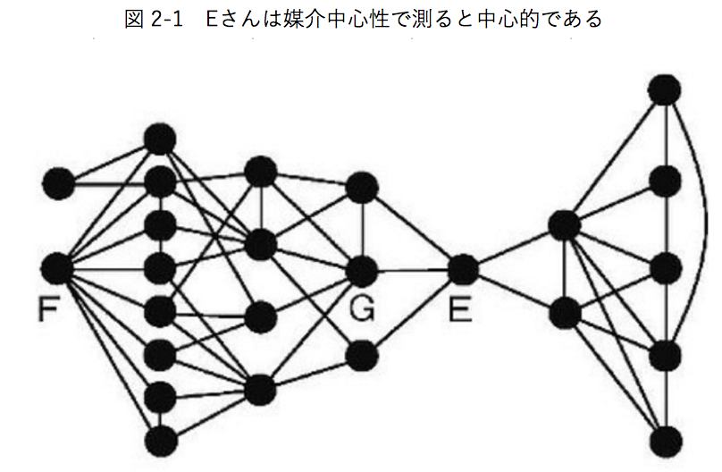図 1　Eさんは媒介中心性で測ると中心的である

出所：増田(2007) より

　図1ではEさんを介して左右のサブグループがつながっている。Eさんは唯一の情報媒介者であり、媒介中心性がこのネットワークでは最も高い。媒介中心性が高ければ高いほどネットワーク内の情報媒介において重要な役割を占める。

　分析対象事例である品質工学研究発表大会について記述する。品質工学会webサイト(2015年12月1日検索)によると、品質工学とは、田口玄一博士によって創始された品質・生産の改善に着目した学問体系である。品質工学は製品開発に直接的に影響を与える重要技術分野ではなく、研究・開発への活用を目的とする手法であり、自社内で独占することよりも学会で得られる共有知を吸収・発展させ各々の企業で活用していくことが効率的である特徴をもつ。品質工学会とは品質工学の全国研究組織である 。主としては大学と日本の製造業大企業、地方研究会から会員は構成されている。企業・団体の賛助会員として、(株) ＩＨＩ、アイコクアルファ(株)、アルプス電気(株)、いすゞ自動車(株)、カルソニックカンセイ(株)、キャタピラージャパン(株)、キヤノン(株)、コニカミノルタ(株)、(株)小松製作所、サイバネットシステム(株)、新電元工業(株)、シンフォニアテクノロジー(株)、(株)ツムラ、デンソーテクノ(株)、トヨタ自動車(株)、(株)ニイガタマシンテクノ、日東電工(株)、(一財)日本規格協会、(株)ノトアロイ、東日本旅客鉄道(株)、(株)不二越、富士ゼロックス(株)、富士ゼロックスアドバンストテクノロジー(株)、富士ゼロックスマニュファクチュアリング(株)、富士通(株)、富士フイルム(株)、古河電気工業(株)、(株)松浦機械製作所、マツダ(株)、三菱重工業(株)、ＹＫＫ(株)が名を連ねる[2] 。

　品質工学会が主催し一年に一度行われる品質工学研究発表大会は、各専門分野の大学研究者、企業研究者・品質担当者がその成果を発表する場である。研究発表大会として各研究論文によるプレゼンテーションが行われ、その発表内容は論文としても存在し参加者に配布される。論文発表者の所属は、品質工学のコンサルティングを主たる事業とする「専門組織」、主に製造業で構成される品質工学を活用する「一般企業」、行政機関や行政設立の産業センターなどの「行政機関」、大学院、大学、高等専門学校の「学術機関」、地方品質工学研究会のみの所属者、個人、所属なしなどの「その他」で分類する。※地方品質工学研究会の所属者は専門組織、一般企業など多岐に渡る。一人物に対して一つの所属ラベルを使用するため、基本的には発表論文の最新版に記載されている所属かつ、これが地方品質工学研究会だった場合には過去に遡り上記分類に当てはめる。上記分類が存在せず、所属データがすべて地方品質工学研究会だった場合には「その他」とする。単独発表者はネットワーク上つながりを持たないため除外される。

表 1　単独発表者を除いた発表者の組織分類とその人数

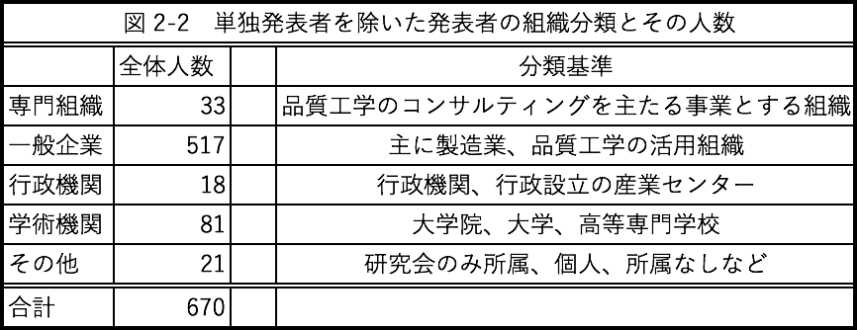

　分析対象とするデータは、2009年〜2013年に渡る5年分の品質工学研究発表大会共著者データである。5年分合計で510件(2009年112件、2010年103件、2011年106件、2012年95件、2013年94件)の論文発表があり、1論文につき1名から10名の著者が存在する。また、著者に対して所属組織名が紐づけられている。

社会ネットワーク分析の手法より共著者ネットワークを描画するプロセスに関しては分析ソフトのpajekを使用する。pajek操作にあたっては、齋藤(2010)、稲水・竹嶋(2005)、末木(2014)、安田・若林(2012)、de Nooy・Mrvar・Batageli(2005)を参考にした。

## **第3章 調査方法・本論**

　本章では品質工学研究発表大会共著者データを社会ネットワーク分析ソフトpajek(Vladimir Batagelj <http://vlado.fmf.uni-lj.si/pub/networks/pajek/> 2015年12月20日検索 )にて描画、媒介中心性が高い行為者を特定し、その行為者の所属属性を明らかにすることで以下の仮説の実証を行う。指標・ネットワーク尺度は媒介中心性を使用する。

**仮説：オープン・イノベーション研究ネットワークは、研究業績そのものを出すことがインセンティブとなる研究者を参画させることにより活性化する**

前提として、研究ネットワークにおいては情報媒介者を増加させることが研究の活発化に正の影響を及ぼすこととする。

　人的ネットワークは過去から未来へと連続しているため、過去におけるつながりを重ねていく形で5年分発表510件の共著者データをひとつのネットワークとして扱う。ネットワークは重みなし無向グラフを作成する。670名が他の著者と何らかの繋がりを有している。対象の5年間に渡り一度も他の著者と共同で論文発表をしていない場合はここから除外されている。分析手順は付録1に記載する。pajekにて媒介中心性を示すデータを出力する。発表者に対して媒介中心性を示す尺度が紐付いているデータである。

まず、発表者と媒介中心性が関連付けられたデータから、散布図を用いてグラフを作成する。

図 2　共著ネットワークデータ　発表数と媒介中心性

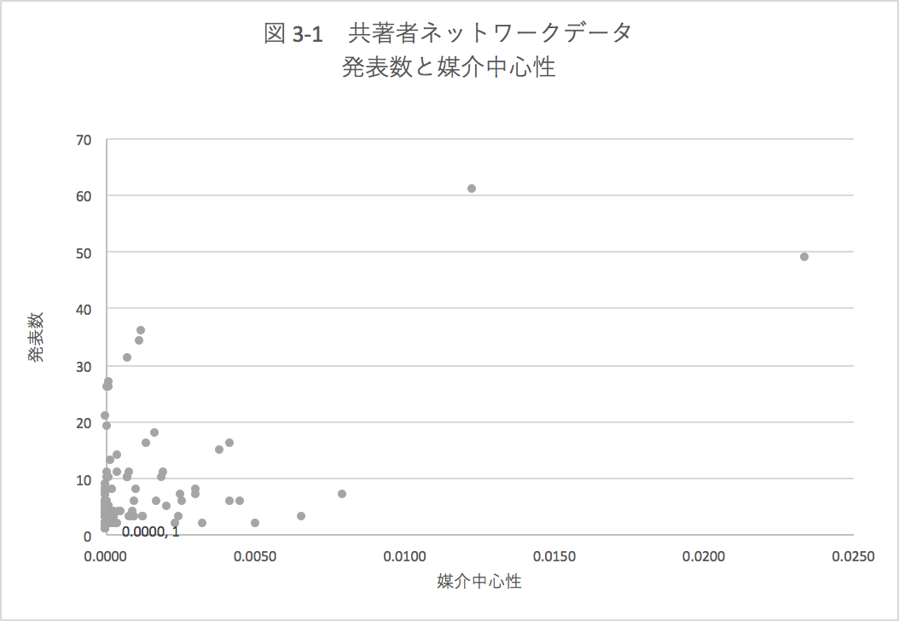

　図2から、発表数と媒介中心性は無相関と言える。必ずしも発表数が多い発表者が高い媒介中心性を示すのではない。これにより、媒介中心性は発表数に関わらず情報媒介機能のみを示す指標であることがわかる。

図 3　共著ネットワークデータ　媒介中心性による発表者ソート

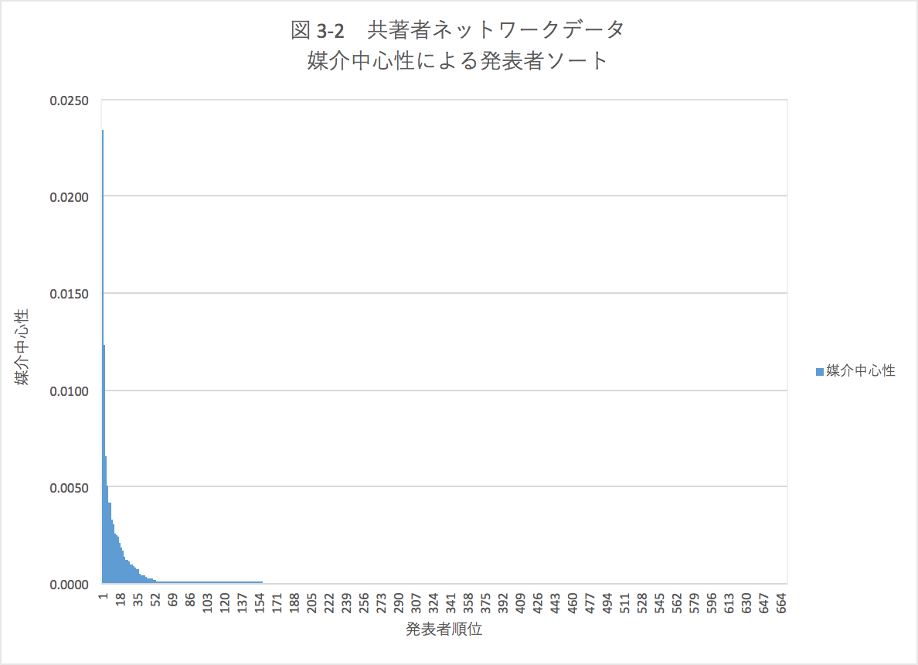

　次に、媒介中心性を基準に発表者をソートする。図3から、つながりを持つ670名のうち、上位約10%までに媒介中心性の高い発表者が集中していることがわかる。これにもとづいて全体人数、上位10%人数、上位5%人数ごとに、それぞれ670人、67人、34人と区切る。

それぞれを分散分析(一元配置)により検定する。この分析における帰無仮説は「所属組織にかかわらず媒介中心性の平均は等しい」という内容とする。

表 2　分散分析：ネットワーク全体670人

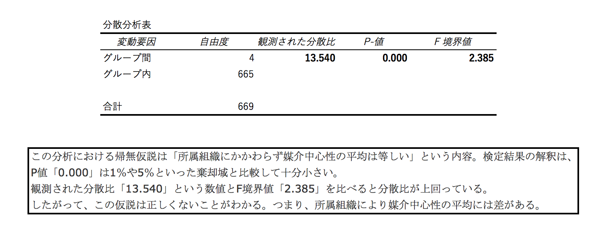

表 3　分散分析：ネットワーク媒介中心性上位10%(68人)

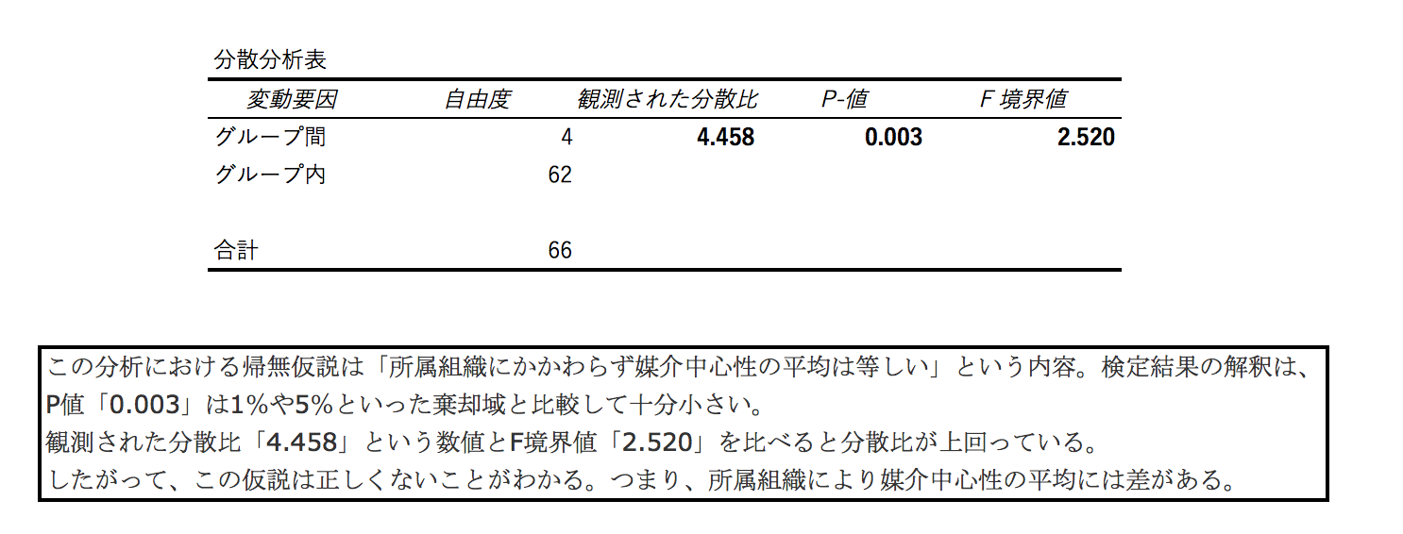

表 4　分散分析：ネットワーク媒介中心性上位5%(34人)

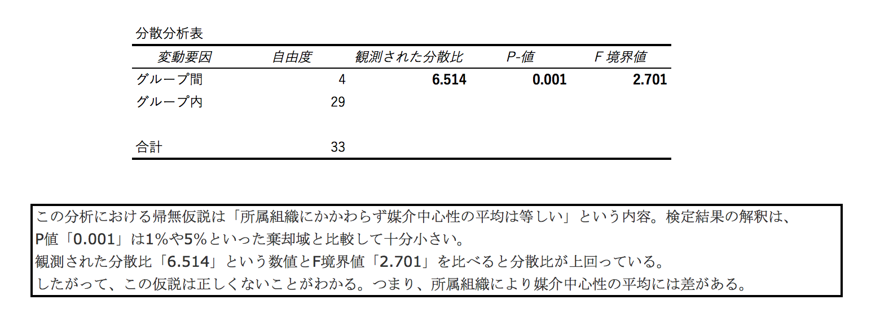

分散分析の結果、ネットワーク全体670人(F(4,665)=2.385 ,p<.001)、ネットワーク媒介中心性上位10%(67人)(F(4,62)=2.520 ,p<.001)、ネットワーク媒介中心性上位5%(38人)(F(4,29)=2.701 ,p<.001)のそれぞれにおいて帰無仮説は棄却され、所属組織により媒介中心性の平均に差があることが有意だと認められる。結果は表2,3,4としても記載する。次に、所属組織とのマトリクスを作成する。

表 5　媒介中心性により降順ソートした場合の所属組織割合

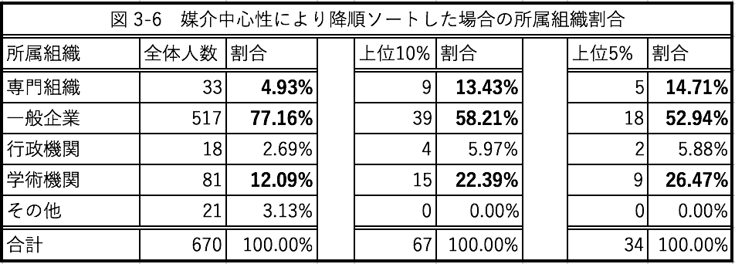

　専門組織では全体4.93%、上位10%13.43%、上位5%14.71%となり、媒介中心性が相対的に高い数値を示すほど出現度が高まっている。

　一般企業では全体77.16%、上位10%58.21%、上位5%52.94%となり、媒介中心性が相対的に高い数値を示すほど出現度が低くなっている。

　行政機関では全体2.69%、上位10%5.97%、上位5%5.88%となり、媒介中心性が相対的に高い数値を示すほど出現度はやや高くなる傾向がみられる。

　学術機関では全体12.09%、上位10%22.39%、上位5%26.47%となり、媒介中心性が相対的に高い数値を示すほど出現率が高まっている。

**仮説：オープン・イノベーション研究ネットワークは、研究業績そのものを出すことがインセンティブとなる研究者を参画させることにより活性化する**

前提として、研究ネットワークにおいては情報媒介者を増加させることが研究の活発化に正の影響を及ぼすこととする。

学術機関は大学・高等専門学校の研究者に、専門組織は専門コンサルタントに該当する。これらに属する研究者は、自己の研究業績を出すことがインセンティブとなる。そしてこれらに属する研究者は、媒介中心性が高いほど顕著に割合が増加することを本分析では実証した。オープン・イノベーション研究ネットワークにおいては、研究業績そのものを出すことがインセンティブとなる研究者（大学研究者、専門コンサルタント）が情報媒介を大きく担うため、これらの研究者を増加させることが研究の活発化に正の影響を及ぼす。以上を本仮説の実証とする。

## 第4章 検証及び考察

本研究によって、以下の仮説を実証した。

**仮説：オープン・イノベーション研究ネットワークは、研究業績そのものを出すことがインセンティブとなる研究者を参画させることにより活性化する**

前提として、研究ネットワークにおいては情報媒介者を増加させることが研究の活発化に正の影響を及ぼすこととする。

　以上の結果にもとづいて、オープン・イノベーション研究ネットワークを構築する際の望ましい研究戦略について記載する。このような研究ネットワークに参加し、自社の研究者を主体とした研究チームづくりをする場合に、以下の行動が望ましいと考えられる。

1.自社の研究者だけで研究チームを完結せずに本所属が自社ではない研究者を積極的に参画させること

2.その研究者は専門知識を有する者（大学研究者・専門コンサルタント）であること

3.その研究者は他の研究チームに複数所属している媒介中心性の高い人物であること

　さらに大学研究者や専門コンサルタントを研究チームに参画させるだけではなく、媒介中心性の高い人物を選定することによって、その人物が自身で持つ知識以上に、研究ネットワークを伝播する情報が媒介され、研究チーム内へ取り入れられる。この研究戦略をとることにより、自社研究チームのオープン・イノベーションが加速すると考えられる。他方、媒介中心性の高い人物を研究チーム内へ参画させることは非自社研究チームへの情報流出の可能性を上昇させることと表裏一体のため、情報のマネジメントには一段と注意を払う必要があると思われる。

## **第5章 結論**

本研究では、オープン・イノベーションにおける研究ネットワークの活発化に寄与すると思われる媒介中心性の高い人物の所属組織を分析し明らかにすることで、オープン・イノベーションを活性化させるための研究戦略を示した。分析対象として品質工学会・研究発表大会の共著者データを用いて社会ネットワーク分析を行った。取り扱った品質工学会の共著者データの限界として、媒介中心性を高くもつ研究者が与える論文の効果・パフォーマンスに関しては直接的に計測できないことがあげられる。この問題に関しては、本研究においては研究ネットワークにおいては情報媒介者を増加させることが研究の活発化に正の影響を及ぼすことを前提としているが、実際に媒介中心性が研究パフォーマンスに影響を与えている度合いに関しては定性的な調査が必要となる。しかし、以上のような限界があるにもかかわらず、本研究では、社会ネットワーク分析の手法を用いて分析を行った結果、複数の企業と大学が参画するオープン・イノベーション研究ネットワークにおける研究者レベルの情報媒介を担う人物の所属組織属性に関して、その構造の大部分を明らかにできたと考える。先行研究では明らかにされていなかったオープン・イノベーション下における研究ネットワークの研究者レベルの情報媒介を担う所属組織の構造を明らかにし、これにもとづいた新たな研究戦略を示した。今後は、他の研究ネットワーク事例も対象とし、情報媒介が与える論文のパフォーマンスにも着目し、より示唆のあるオープン・イノベーション活性化の研究戦略を提示したい。

## **謝辞**

本論文を執筆するに当たり、イノベーション、社会ネットワーク分析についての基礎からご指導を頂いた糸久正人准教授に感謝します。また、有益な議論をして頂いたゼミの皆様に感謝します。

## **参考文献**

金光淳(2003) 『社会ネットワーク分析の基礎　社会的関係資本論にむけて』勁草書房. p.1-2

原田勉(1999)『知識転換の経営学 ナレッジ・インタラクションの構造』東洋経済.p31-61

増田直樹(2007) 『私たちはどうつながっているのか―ネットワークの科学を応用する』中公新書.kindle版,第7章

安田雪(2001)『実践ネットワーク分析　関係を解く理論と技法』新曜社. p.78-p.85

若林直樹(2009) 『ネットワーク組織　社会ネットワーク論からの新たな組織像』有斐閣. p.258-259

Allen, Thomas. J. (1977) ,*Managing the Flow of Technology*, Cambridge: The MIT Press. 邦訳,中村信夫(1984) 『“技術の流れ”管理法』開発社.p.110-145

de Nooy, W., A. Mrvar and V. Batagelj(2005). *Exploratory Social Network Analysis with Pajek*. Cambridge University Press. 邦訳,安田雪(2009)『Pajekを活用した社会ネットワーク分析』東京電機大学出版局.

Freeman, L. C. (2004). *The Development of Social Network Analysis: A Study in the Sociology of Science*. Empirical Press. 邦訳,辻竜平(2007)『社会ネットワーク分析の発展』NTT出版. p2

Henry W.Chesbrough(2003). *OPEN INNOVATION The New Imperative For Creating and Profiting From Technology.* Boston: Harvard Business School Press. 邦訳, 大前恵一郎 (2004) 『OPEN INNOVATION ハーバード流 イノベーション戦略のすべて』産業能率大学出版部. p2-16

Henry W.Chesbrough,et al.(2006) *OPEN INNOVATION Researching a New Paradigm.* Oxford Univ Pr on Demand. 邦訳,長尾高広(2008)『オープンイノベーション　組織を越えたネットワークが成長を加速する』英治出版. p.187-213

Nicholas A. Christakis, James H.Fowler(2011). *Connected: The Surprising Power of Our Social Networks and How They Shape Our Lives*，Back Bay Books. 邦訳,鬼澤忍(2010)『つながり　社会ネットワークの驚くべき力』講談社.p.28-29

稲水伸行,竹嶋斎(2005)「ネットワーク可視化の技法-pajekの使い方」『赤門マネジメント・レビュー』4(6),281-302. 2015年12月15日検索,<http://www.gbrc.jp>

川上智子(2010) 「オープン・イノベーションと市場情報のマネジメント」『研究技術計画』25(1).47−54 研究・技術計画学会. 2016年1月4日検索 <http://ci.nii.ac.jp/>

齊藤正高(2010) 『文系学生のためのネットワーク科学の初歩と Pajek の使用法』2015年12月4日検索, [http://www.saitomas.net](http://www.saitomas.net/)

末木俊之(2014)「コミュニティ抽出と Pajek の自動レイアウトについて 」『駒沢女子大学 研究紀要』 21,241-253 駒沢女子大学. 2015年12月15日検索, <http://ci.nii.ac.jp/>

原田泰輔,山本学,寺野隆雄(2014)「論文の共著関係ネットワークの中心性分析 」『 社会システム部会研究会』SICE システム・情報部門 社会システム部会. 2015年12月16日検索,<http://journals.socsys.org/>

真鍋誠司, 安本雅典 (2010) 「オープン・イノベーションの諸相 : 文献サーベイ(<特集>「オープン・イノベーション」の再検討)」『研究技術計画』25(1).8-35 研究・技術計画学会. 2016年1月4日検索 <http://ci.nii.ac.jp/>

安田雪,若林隆久(2012)「Pajek を使ったネットワークデータの分析-入門編-」『組織学会大会論文集』 1([2](https://www.jstage.jst.go.jp/AF06S010SryTopHyj?sryCd=taaos&noVol=1&noIssue=2)).155-167. 2015年12月15日検索, <https://www.jstage.jst.go.jp>

品質工学会, 2015年12月1日検索, <http://www.qes.gr.jp/>

## **付録1　分析手順**

分析手順を付録として記載する。本研究で取り扱うデータの元形式は、社会ネットワーク分析ソフトpajekで分析可能なデータに変換しなければならないプロセスがある形式である。この変換ステップの解説を含み、分析を以下に記す。

　元データは品質工学研究発表大会の発表登録テーマ一覧である。

　データの構造は以下である。発表番号、日・会場、セッション、氏名、発表所属、表題、品質工学の分野、品質工学の分野(その他)、技術の分野、技術の分野(その他)、適用のフェーズ、適用のフェーズ(その他)、概要、既発表先、発表者1氏名**所属、以下発表者10まで

今回の分析では共著者によりネットワークを描画するため氏名のみを抽出する。5年分の蓄積のため、発表者によっては所属が複数に渡ることがある。そのため所属は以下のデータには記載しない。5年分のデータから発表者氏名1から10までを抜き出し、表計算ソフトへ以下、表 付録1-1の形で貼り付ける。この時点でのデータ整形として、発表者氏名の間に入る空白は消去する。

表 付録1-1　共著者ネットワークデータ抽出抜粋

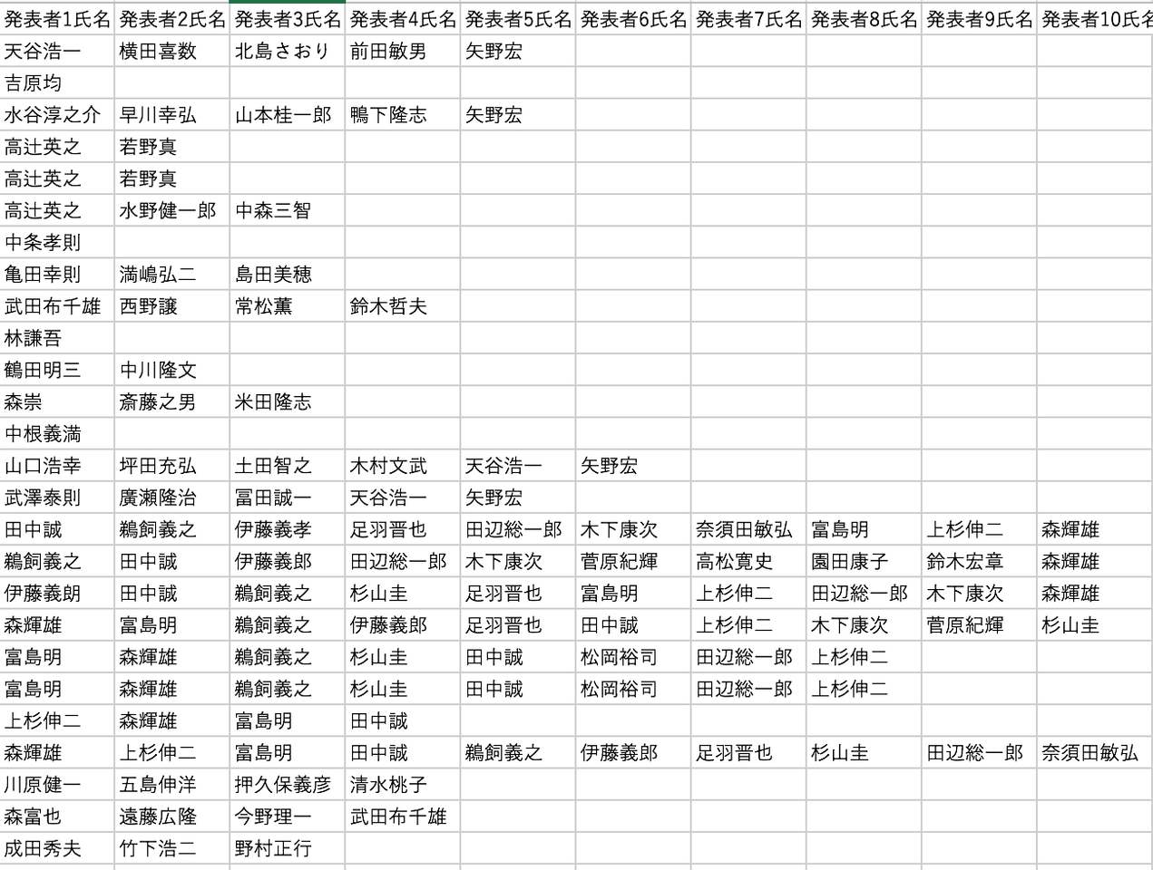

(上記は抜粋　511行目まで続く)

　共著者ネットワークデータから、社会ネットワーク分析ソフトpajekで描画可能なデータ形式にするためにはもう一つ変換を踏まなければならない。このステップで使用可能なソフトウェアが発見できなかったため、ソフトウェアの製作を行った。詳しくは本論文末尾に記載の付録2にソースコードとその解説を記載する。この自作プログラムにおいて、以下の￥、表 付録1-2の形に変換をする。この変換過程にて、上記データにおいて1度も2人以上で研究発表を行ったことのない発表者は消去する。

表 付録1-2　共著者ネットワークデータ中間形式抜粋

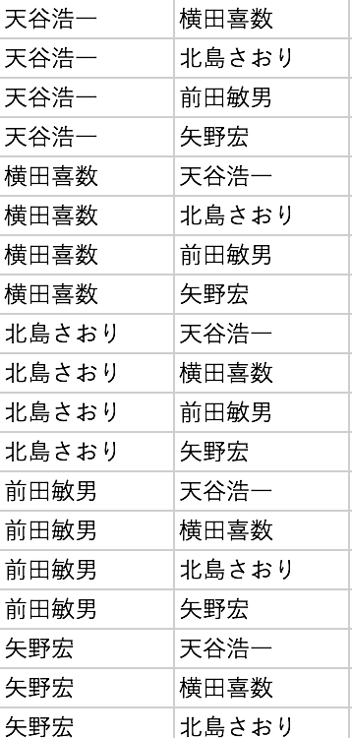

(上記は抜粋　6760行目まで続く)

※ソフトウェアの仕様上、重複を含むためユニークなネットワークだけの数ではない。次の変換ステップで重複は排除される。

　上記の中間形式に変換したデータをexcel2pajek内createpajek.exe(Vladimir Batagelj <http://vlado.fmf.uni-lj.si/pub/networks/pajek/howto/excel2pajek.htm>　2015)にてInput Fileに選択し、1-mode network　かつ　undirectedにチェックを入れ、Create Pajek Fileにて変換を実行する。変換後は以下、表 付録1-3の形の.netファイルとなる。

Vertices 670はユニークな発表者を表す。670名の発表者が他の発表者と何らかのつながりを持っている。EdgesではVerticesにて番号で割り振られている発表者のつながりを示している。

表 付録1-3　共著者ネットワークデータpajek分析可能形式抜粋

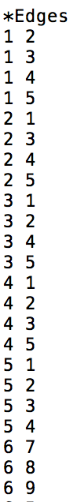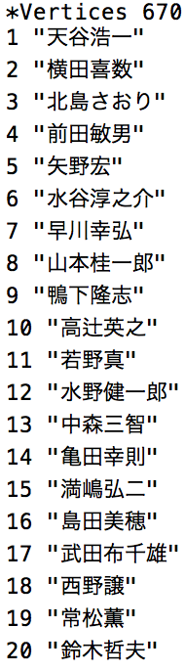

　Pajekにてネットワークを描画する。初期状態が以下、図 付録1-1である。

図 付録1-1　共著者ネットワークデータpajek描画　初期状態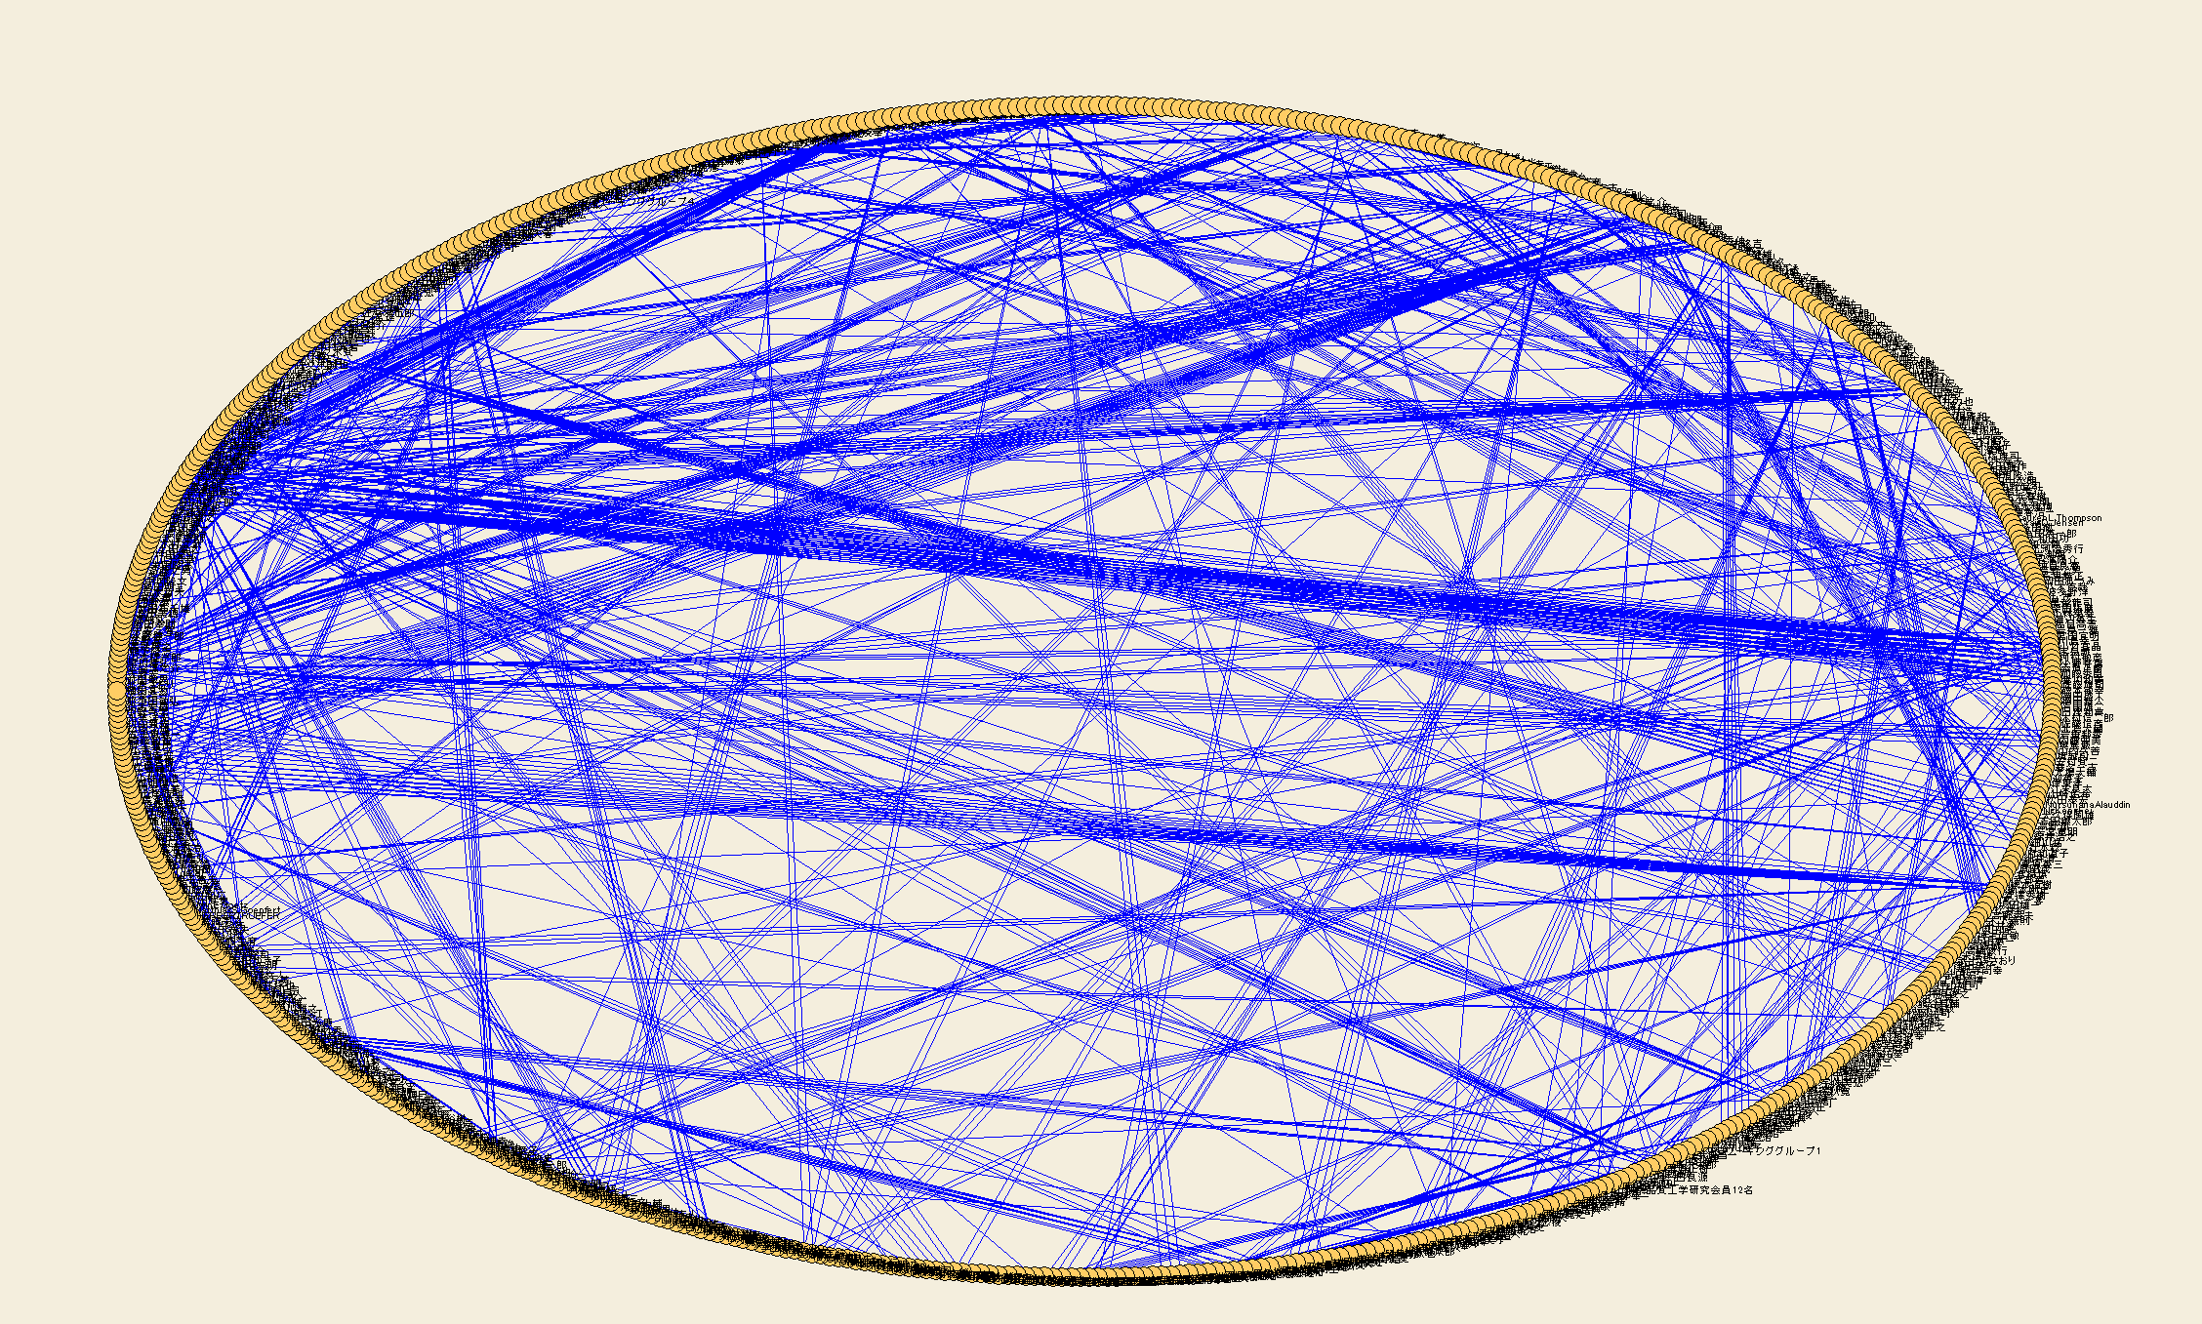

　円がノード、ここでは発表者を表す。ノード同士が共著者だった場合には線で結ばれる。

　図 付録1-1から、

Pajek→Layout→Energy→Kamada-Kawai→Separate Components

　以上の手順を辿り図 付録1-2の形に並べ替える。

図 付録1-2　共著者ネットワークデータpajek描画　Separate Components

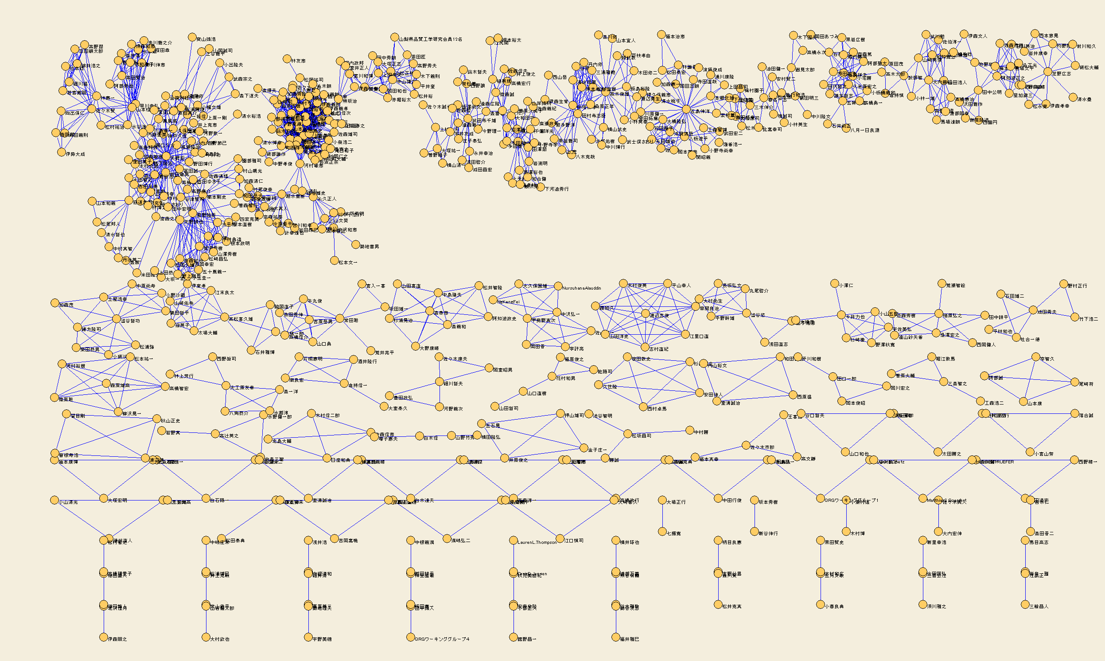

　すべてのネットワークが結合しているわけではなく、複数のネットワークの島があることがここで確認できる。さらに図 付録1-2から、

Net→Vector→Centrality→Betweeness

　という手順にて媒介中心性を抽出し、ネットワーク図へ適応し再描画する。図 付録1-3を参照。

図 付録1-3　共著者ネットワークデータpajek描画　Separate Components & Centrality Betweeness

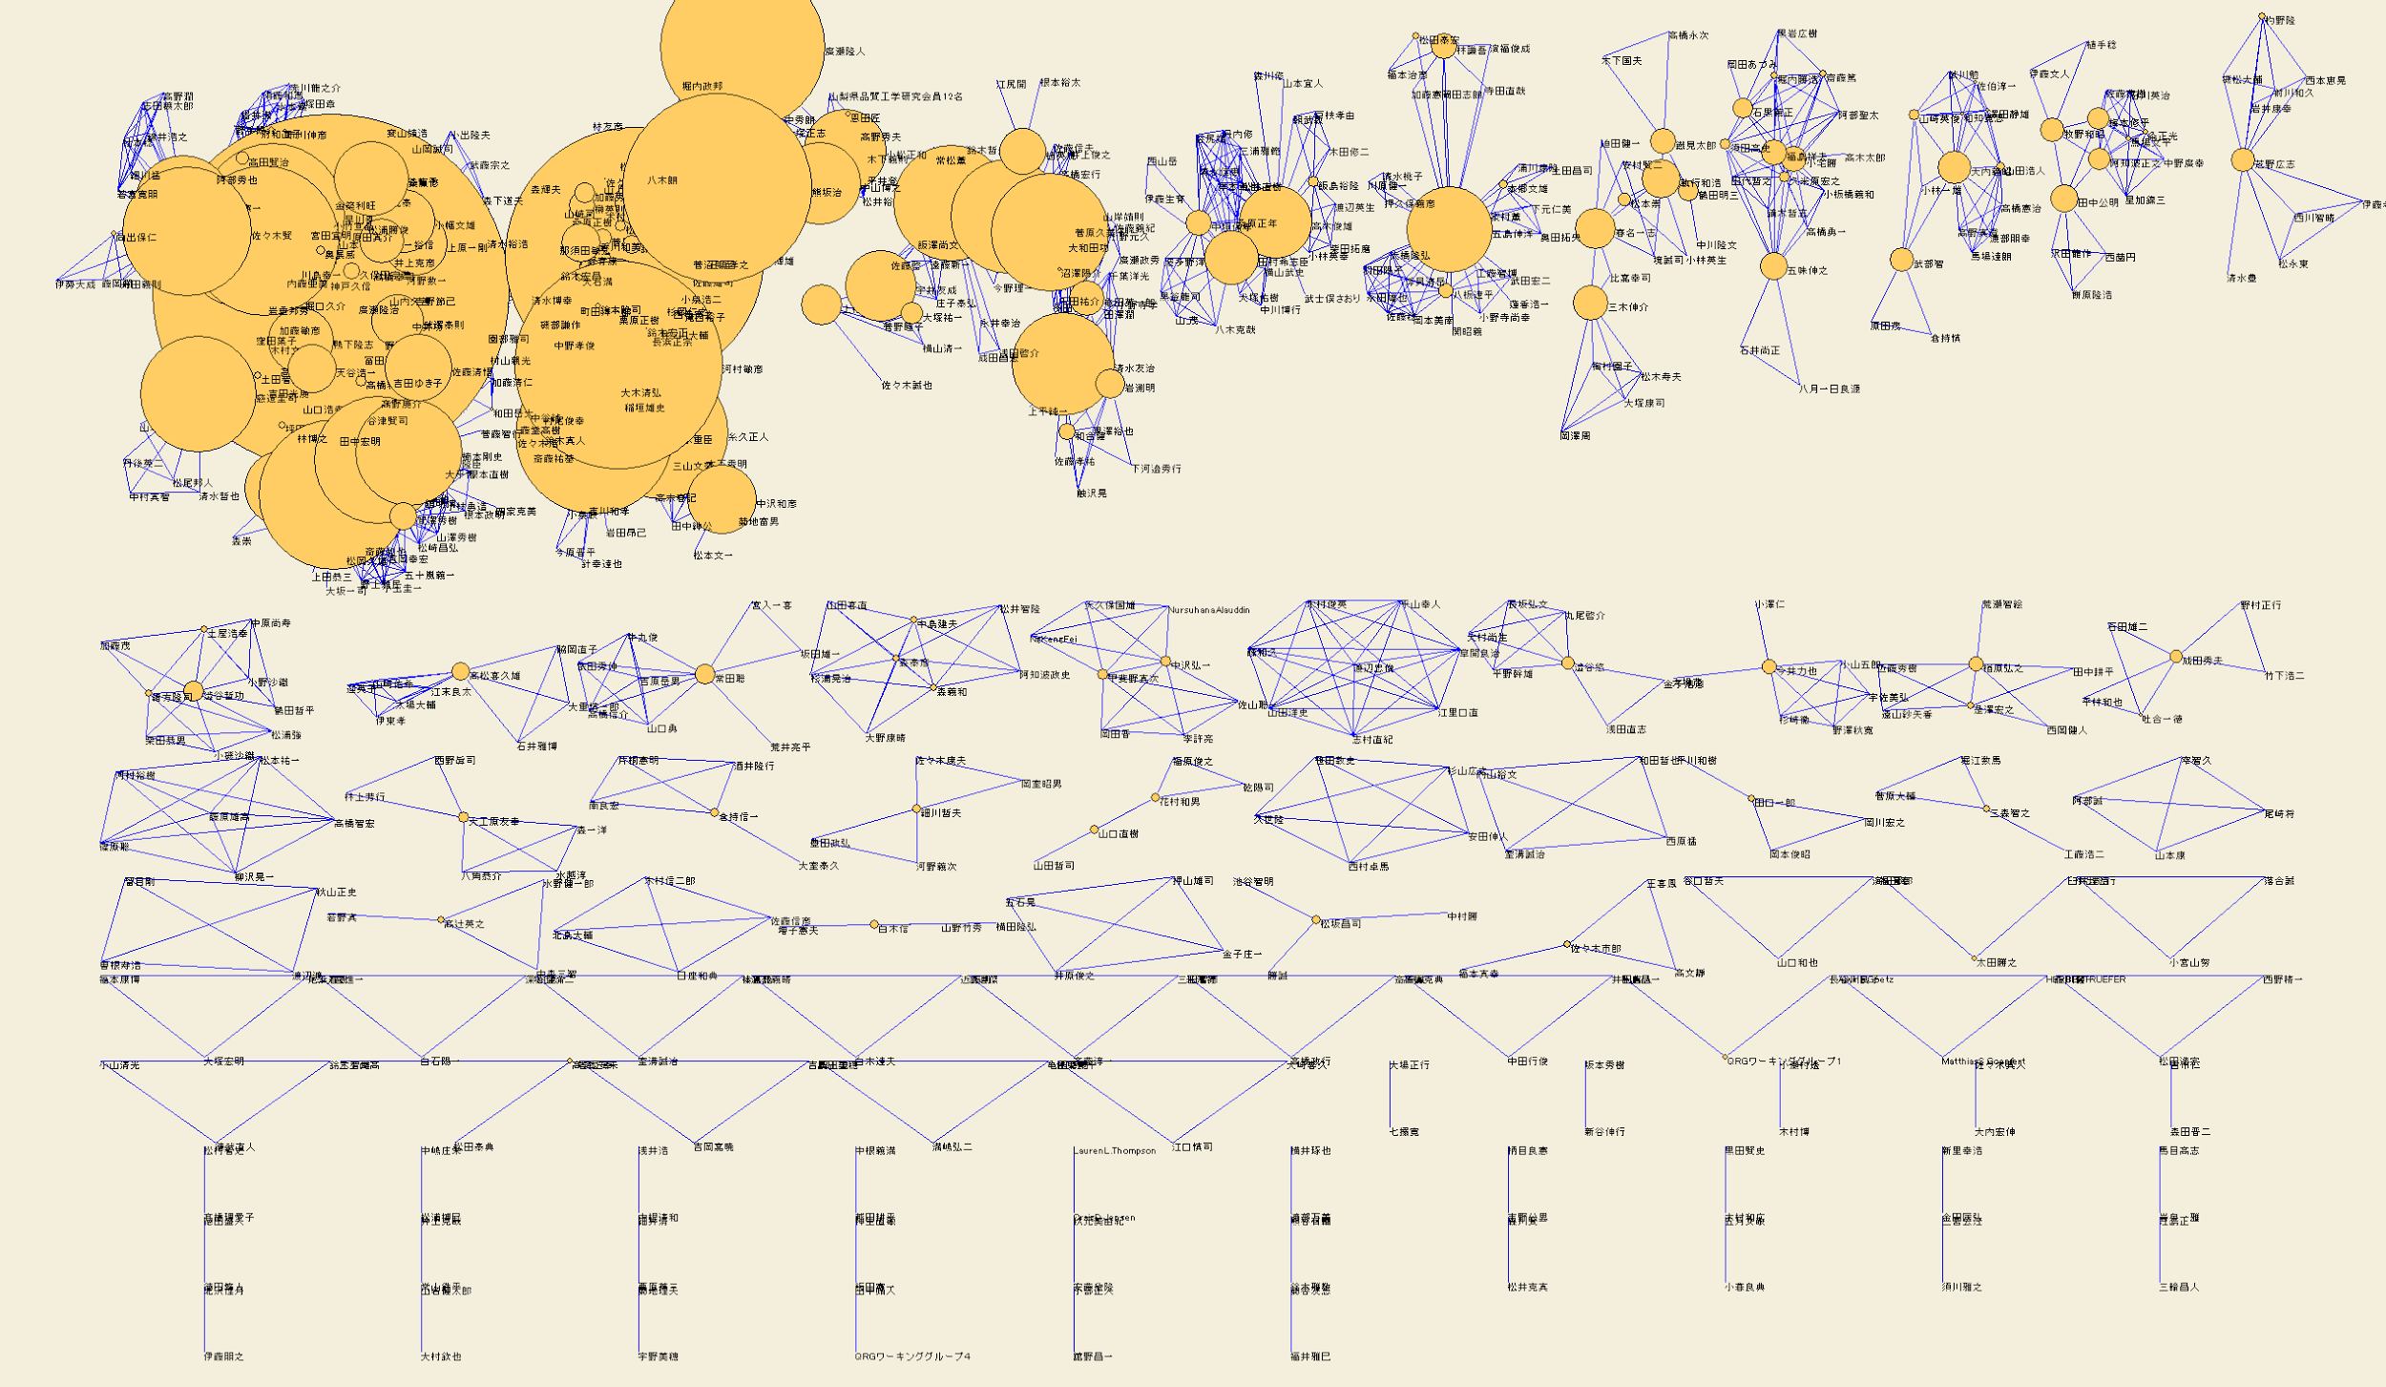

図 付録1-3では円の大きさがノード(発表者)に対する媒介中心性の度合いを表している。

## **付録2 変換プログラムソースコード**

　共著者データをcreatepajek.exe(Vladimir Batagelj <http://vlado.fmf.uni-lj.si/pub/networks/pajek/howto/excel2pajek.htm> 2015年12月1日検索)にて1mode-networkに変換する際の入力形式に変換するプログラムのソースコードを以下に記載する。python2.7の記述方法に基づいてコーディングした。MITライセンスのもとで公開する。pycharmなどのpython統合開発環境(IDE)にて実行する簡易的なプログラムである。使用者は実行に必要なライブラリは各自で入手すること。

　本プログラムの実行を含めた使用の前後手順を以下に記載する。使用手順にあたっては付録1も参照して欲しい。

1.共著者データ.xlsxを用意する

2.本ソースコードを共著者データ.xlsxと同階層でIDEから実行する

3.変換後データ.csvが出力される

4.excelなどの表計算ソフトでxls形式に変換

5.createpajekにて指定し、net形式へ変換する

-----------------------------------以下、本プログラム-----------------------------

***# coding:utf-8***

***"""***

***sdmodule.py***

***Copyright (c) 2016 Shogo Inamoto***

***This software is released under the MIT License.***

***http://opensource.org/licenses/mit-license.php***

***このソフトウェアはMITライセンスのもとで公開されています。***

***"""***

**import xlrd**

**if __name__ == "__main__":**

***# 共著者データをここで指定する***

**book = xlrd.open_workbook(‘共著者データ.xlsx')**

**print "--------------------------------"**

**print book.nsheets**

**print "--------------------------------"**

**for name in book.sheet_names():**

**print name**

***# シートを展開***

**sheets = book.sheets()**

***# シート0を展開***

**s = sheets[0]**

***# 処理するセルの開始位置を決定***

**c = s.cell(3, 2)**

**print "--------------------------------"**

**print c.value**

***#for i in s.nrows:　すべての行と列の数値を取得***

**print s.nrows**

**allrows = s.nrows**

**allcols = s.ncols**

**print "--------------------------------"**

***#書き込み用リストの用意***

**llist = []**

**rlist = []**

**for row in range(1,allrows):*#一行ごとに処理を進める***

**vlist = []**

**for col in range(allcols):*#C列から右、最大値まで回す***

**if col > 1 :**

**if not s.cell(row,col).value == "" :*#値があれば、vlistに追加***

**unilis = unicode(s.cell(row,col).value)**

**vlist.append(unilis)**

**if not vlist == [] :*#行が空でなければ処理する***

***#count = 0***

**for v in range(len(vlist)): *#リスト内にある数の分処理する***

***#count = count + 1***

**for l in range(len(vlist)):*#リストの全体の長さをはかる***

**if not vlist[v] == vlist[l]: *#自分と自分の繋がりは排除　繋がりがない人は消滅***

**llist.append(vlist[v])**

**rlist.append(vlist[l])**

**print "row="+ str(row) +" / v="+ str(v) +" / l="+ str(l) +" / "+ vlist[v] +" / "+ vlist[l]**

**y = 1**

**for left in llist:**

**ws.cell(row = 0 , column = y).value = left**

**y = y + 1**

**z = 1**

**for right in rlist:**

**ws.cell(row = 1 , column = z).value = right**

**z = z + 1**

**import csv,datetime**

**f = open(str(datetime.datetime.now())+'data.csv', 'ab') *#出力用のcsvを作成***

**csvWriter = csv.writer(f)**

**for num in range(len(llist)):**

**listData = []*#listの初期化***

**ll = unicode(llist[num])**

**rr = unicode(rlist[num])**

**sll = ll.encode('utf-8')**

**srr = rr.encode('utf-8')**

**listData.append(sll)**

**listData.append(srr)*#listに出力用データの追加***

**print pp_str(listData)**

**csvWriter.writerow(listData)**

**f.close()**

**print u"finish"**

-----------------------------------以上-------------------------------------------